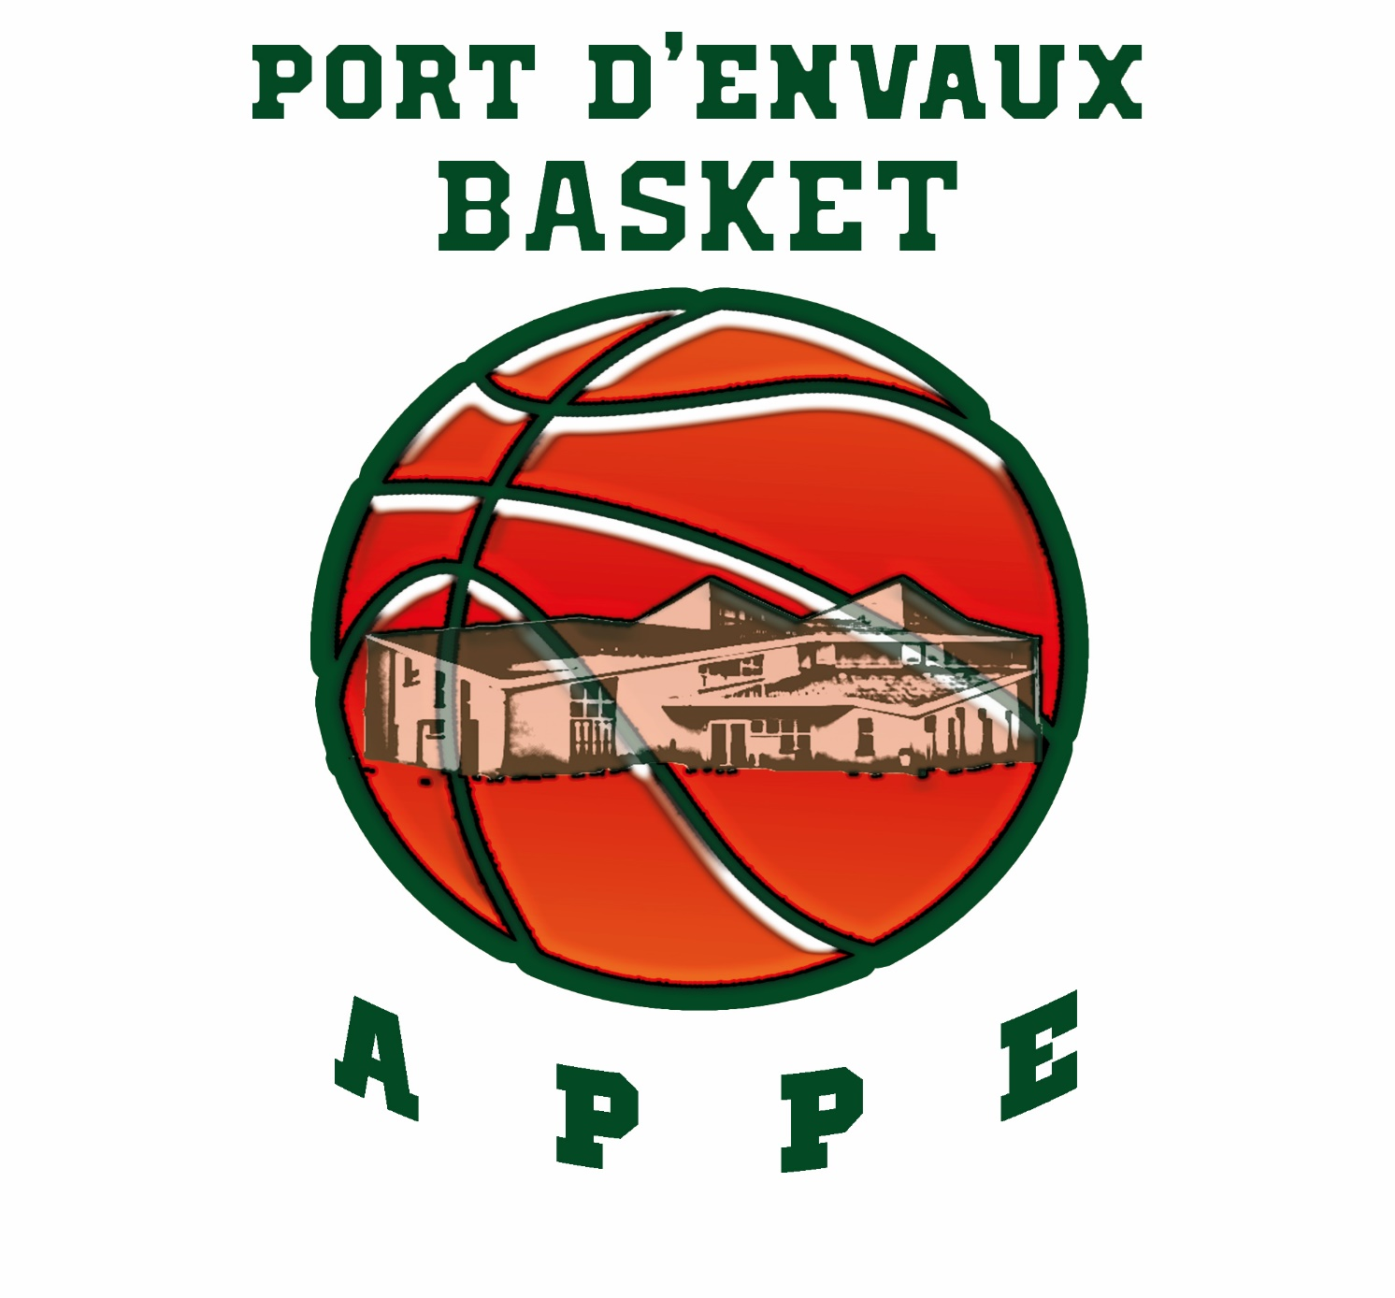BON DE COMMANDE

Licencié(es) :

* Nom :
* Adresse :
* Taille (pour les enfants en cm) :

Choix article(s) :

* Numéro(s) :
* Référence(s) :
* Type de logo : CLUB ou 50 ans
* Options : OUI ou NON

Si oui, lesquelles :

Si vous avez besoin de renseignements supplémentaires, n’hésitez pas à contacter Gaël au 06.01.10.64.47.

Merci beaucoup et à bientôt sur les terrains.